Lab 4 – CNPM

U7 -> U12

Lượt đồ giao tiếp cho U7

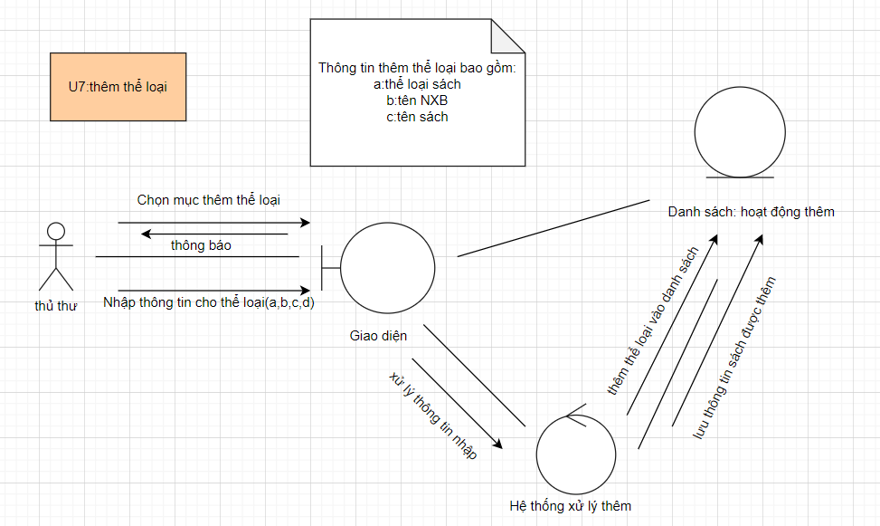

Lượt đồ giao tiếp U8

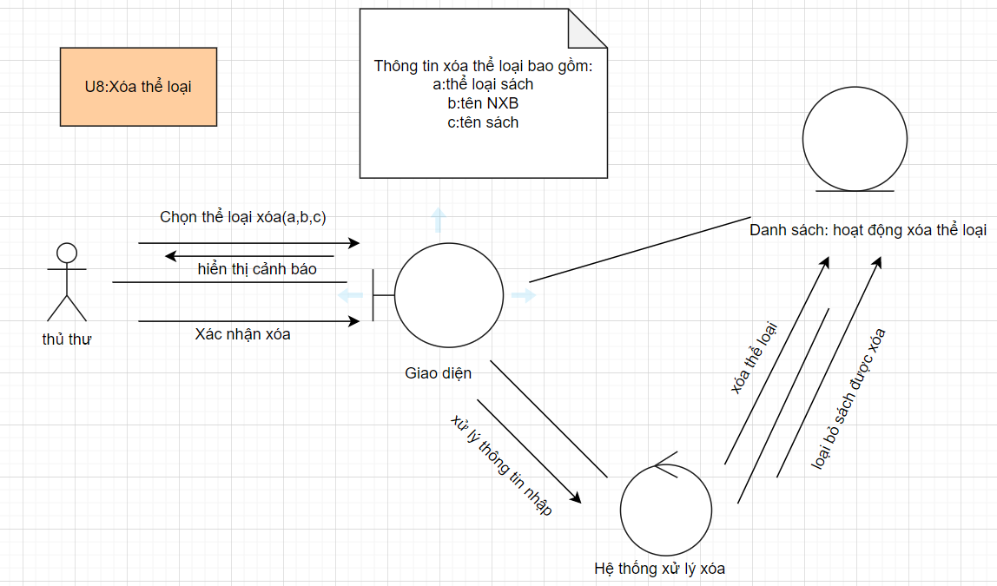

Lượt đồ U9

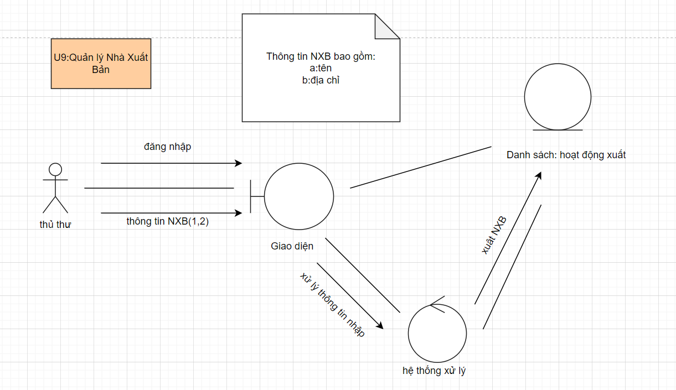

Lượt đồ U10

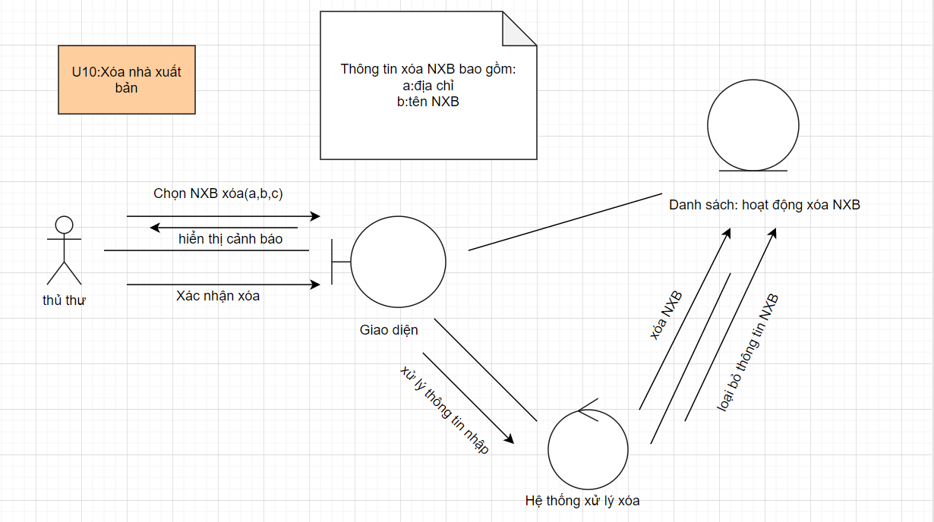

Lượt đồ U11

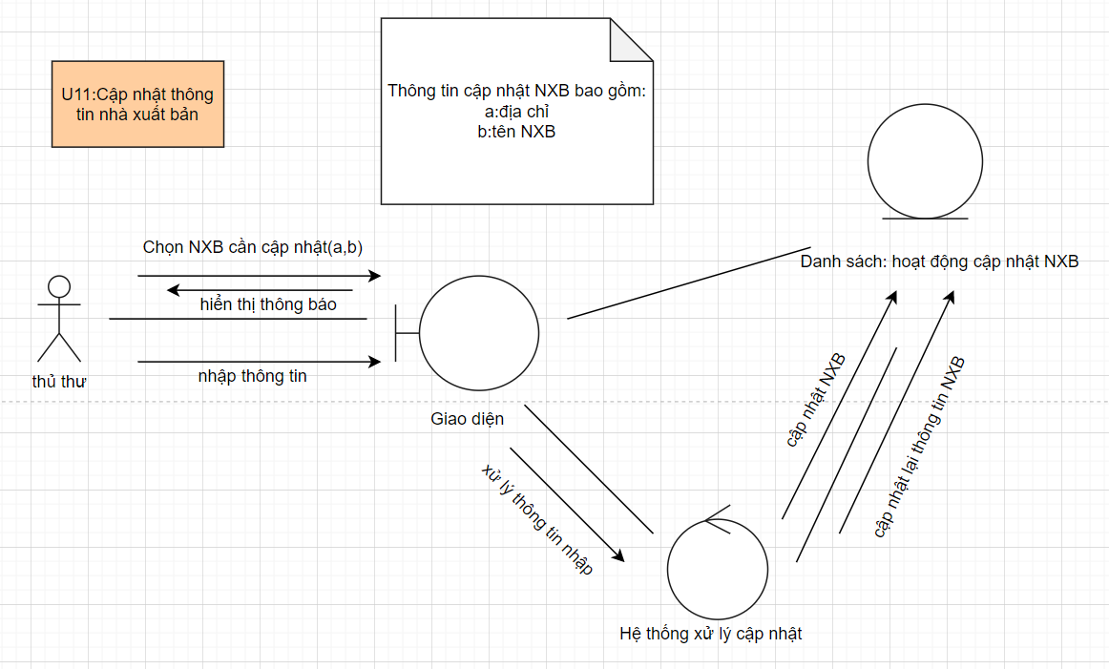

Lượt đồ U12

